PLANOS DE CONSTRUCCIÓN DE CAMARA DE ODORIZACIÓN
Plano 1 (*)
(*) Las dimensiones se encuentran en metros

Plano 2 (**)
(**) Las dimensiones se encuentran en metros

Plano 3 (*)
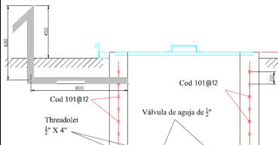
(*) Las dimensiones se encuentran en milímetros

Plano 4 (*)
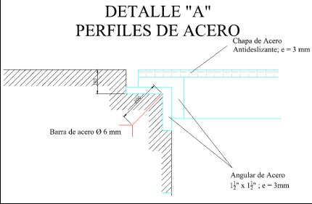
(*) Las dimensiones se encuentran en milímetros
Plano 5
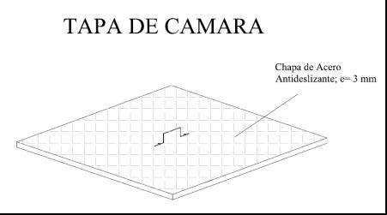

0,20 m
0,60 m
0,6 m

Sucre, 22 de mayo de 2019

